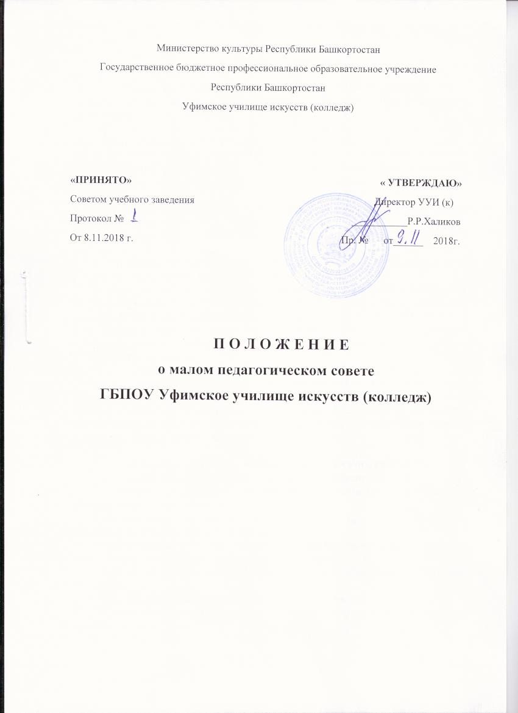
- Общие положения

1.1. Малый педагогический совет Колледжа является коллегиальным органом, объединяющим педагогических работников образовательной организации.
Малый педагогический совет создается как вспомогательный орган управления педагогического совета с целью развития коллегиальных, демократических форм в управлении учебно-воспитательной деятельностью образовательной организации, объединения усилий педагогического коллектива по реализации федеральных государственных образовательных стандартов.
1.2. Настоящее Положение определяет порядок деятельности малого педагогического совета.
1.3. Настоящее Положение разработано с учетом следующих документов:
- Федеральный закон от 29.12.2012 № 273-ФЗ «Об образовании в Российской Федерации» (далее – Федеральный закон);
- Порядок организации и осуществлении образовательной деятельности по образовательным программам среднего профессионального образования, утвержденный приказом Минобрнауки России от 14.06.2013 № 464;
- федеральные государственные образовательные стандарты среднего профессионального образования по специальности/профессии;
- Устав Колледжа;
- Положение о педагогическом совете образовательной организации.
1.4. В своей деятельности малый педагогический совет руководствуется Федеральным законом, решениями Правительства Российской Федерации и органов управления образованием по вопросам образования и воспитания обучающихся, Конвенцией о правах ребенка, Международной конвенцией о правах и основных свободах человека.

2. Задачи и функции малого педагогического совета
2.1. В задачи малого педагогического совета входит:
- создание единого организационно-правового пространства образовательной организации;
- реализация принципа демократизации процесса управления отделением образовательной организацией;
- объединение усилий коллектива работников Колледжа на обеспечение качественной подготовки специалистов;
- содействие повышению квалификации педагогических работников отделения.
2.2. Функции малого педагогического совета включают:
1) определение основных характеристик организации образовательного процесса на отделении:
- режима занятий обучающихся;
- формы, порядка и условий проведения промежуточной и итоговой аттестации обучающихся;
- допуска обучающихся к экзаменационной сессии;
- системы оценок при промежуточной аттестации с учетом специфики отделения и другие;
2) рассмотрение и обсуждение планов учебной и воспитательной работы;
3) рассмотрение и обсуждение мер и мероприятий по реализации государственных образовательных стандартов среднего профессионального образования;
4) рассмотрение и обсуждение вопросов деятельности отделений, вопросов состояния охраны труда, техники безопасности и пожарной безопасности;
5) рассмотрение и обсуждение правовых мер и мероприятий по выполнению предусмотренных законодательством норм;
6) анализ состояния и итогов учебной и воспитательной работы отделения, результатов промежуточной аттестации и итоговой государственной аттестации, состояния дисциплины обучающихся;
7) рассмотрение вопросов приема, выпуска, исключения обучающихся, их восстановления на учебу, награждения;
8) рассмотрение вопросов подготовки, организации, контроля за производственной практикой обучающихся, ходом дипломного проектирования, подготовки выпускных квалификационных работ;
9) рассмотрение анализа выполнения учебных планов и программ;
10) обсуждение успеваемости и поведения отдельных обучающихся в присутствии их родителей (законных представителей);
11) рассмотрение вопросов повышения квалификации педагогических работников отделения, их аттестации, внесение предложений о поощрении педагогических работников отделений;
12) рассмотрение итогов тематических и фронтальных проверок работы педагогов;
13) рассмотрение вопросов допуска обучающихся к промежуточной и итоговой аттестации.

3. Организация работы малого педагогического совета

3.1. Председателем малого педагогического совета является руководитель малого педагогического совета, который назначает секретаря малого педагогического совета.
3.2. Заседания малого педагогического совета проводятся по плану или по мере необходимости. Заседания малого педагогического совета проводятся не реже одного раза в 1 – 1,5 месяца.
3.3. На заседания малого педагогического совета могут приглашаться лица, участие которых необходимо при решении конкретных вопросов.
3.4. Малый педагогический совет принимает решения простым большинством голосов при наличии на заседании не менее 2/3 его членов. Решения фиксируются в протоколах заседания малого педсовета.
Решения вступают в силу и становятся обязательными для всех категорий работников и обучающихся отделения после утверждения их руководителем образовательной организации.
3.5. Заседания малого педагогического совета оформляются протоколом, подписываемым председателем и секретарем педагогического совета
3.6. Нумерация протоколов ведется в соответствии с календарным годом (январь-декабрь).
3.7. Протоколы по окончанию календарного года подшиваются, пронумеровываются постранично, скрепляются подписью руководителя и печатью образовательной организации, хранятся в учебной части.

4. Права и обязанности членов малого педагогического совета
4.1. Члены малого педагогического совета образовательной организации имеют право:
- принимать участие в управлении образовательной организацией;
- вносить предложения по рассматриваемому вопросу в целях совершенствования работы отделения;
- участвовать в разработке и принятии решений по вопросам, рассматриваемым на заседании малого педагогического совета;
- получать информацию о выполнении решений, принимаемых малым педагогическим советом.
4.2. Члены малого педагогического совета обязаны:
- участвовать в работе заседаний малого педагогического совета, обсуждении вопросов, вынесенных на заседания, принятии по ним решений;
- выполнять надлежащим образом поручения малого педагогического совета.

